**Revisando Conteúdo**

**Anápolis, 19 de abril de 2023.**

**Docente:** Matheus Marques Portela

**Nome da disciplina:** Probabilidade e estatística

RA: 2310823

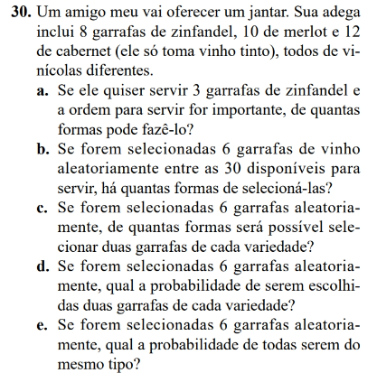**RESPOSTA**

